PROPUESTA DE PROYECTO DE AULA

Predicción de riesgo de enfermedades crónicas no transmisibles asociadas a determinantes sociales en población dispersa

Integrantes:
Alex Morales
Donnovan Santiago Salas Duran
Yarkit David Mendoza Galeano

Asignatura:
Inteligencia Artificial

Grupo:
02

Docente:
Tonny Enrique Jimenez Marquez

Universidad Popular del Cesar
Facultad de Ingenieria y Tecnologias
Programa de Ingeniería de Sistemas
Valledupar-Cesar
2026

Introducción 3
1. Planteamiento del problema y justificación 4
Objetivo general 4
Objetivos específicos 4
3. Tipo de problema de inteligencia artificial 5
4. Estado del arte y trabajos relacionados 5
Trabajos internacionales sobre ENT, DSS y aprendizaje automático 5
Determinantes sociales, ruralidad y ENT en Colombia 6
5. Fuentes de datos identificadas 6
6. Metodología propuesta 7
7. Alcance y limitaciones 7
8. Análisis Exploratorio de Datos (EDA) 8
Carga y descripción del dataset 8
Estadísticas descriptivas y visualizaciones 8
Problemas de calidad de datos 10
9. Cronograma de trabajo (Diagrama de gantt) 11
Conclusión 12
Referencias 13

Introducción
Las enfermedades crónicas no transmisibles (ENT) son un gran desafío de salud pública global y en Colombia son la principal causa de morbimortalidad. Aunque se ha documentado la relación entre estas enfermedades y los determinantes sociales de la salud, muchos modelos predictivos se centran en datos clínicos individuales. Esta limitación afecta especialmente a la población rural dispersa, con escaso acceso a diagnóstico y grandes brechas en educación y servicios básicos.
El presente documento representa la primera fase del proyecto de aula "Predicción de riesgo de enfermedades crónicas no transmisibles asociadas a determinantes sociales en población dispersa", desarrollado en el marco del curso de Inteligencia Artificial. Su objetivo es definir el problema a tratar, argumentar su relevancia en el ámbito de la salud pública en Colombia, y sentar las bases metodológicas y de datos que servirán para desarrollar el modelo predictivo en las próximas etapas del proyecto.
Este documento describe el planteamiento del problema y su justificación, los objetivos general y específicos del proyecto, la caracterización del problema desde la inteligencia artificial, una revisión del estado del arte que muestra avances internacionales y vacíos en el contexto rural colombiano, y las fuentes de datos, metodología, alcance y limitaciones del proyecto.

1. Planteamiento del problema y justificación
Las enfermedades crónicas no transmisibles (ENT) principalmente las enfermedades cardiovasculares, la diabetes, la enfermedad renal crónica, el cáncer y la enfermedad pulmonar obstructiva crónica (EPOC) constituyen la primera causa de morbimortalidad en Colombia. El Análisis de Situación de Salud (ASIS) 2024 del Ministerio de Salud reporta que estas patologías continúan ocupando el primer lugar en atención en todas las etapas del curso de vida, con un incremento sostenido en su incidencia, particularmente de la enfermedad renal crónica y sus precursoras (diabetes e hipertensión).
La población en zonas rurales dispersas enfrenta condiciones mucho más difíciles que la población urbana. Experimenta mayores niveles de pobreza, menor educación, mayor analfabetismo y menos acceso a servicios básicos como agua y alcantarillado. Además, cerca de siete de cada diez habitantes rurales dependen de un régimen subsidiado de salud, y la lejanía de los centros de atención añade más obstáculos. Estas diferencias en los determinantes sociales de la salud resultan en inequidades persistentes en salud y acceso a atención médica.
La relación entre los determinantes sociales y el riesgo de enfermedades no transmisibles (ENT) está bien documentada. Sin embargo, la mayoría de los sistemas de vigilancia y modelos predictivos en el país se basan en datos clínicos individuales y rara vez incluyen variables de determinantes sociales. Esto limita la capacidad de anticipar riesgos en poblaciones con poco acceso a diagnósticos. Este proyecto busca cerrar esa brecha al estimar el riesgo de ENT usando determinantes sociales disponibles, lo que ayudaría a enfocar intervenciones preventivas y asignar recursos de salud en áreas de mayor riesgo.
2. Objetivo general y objetivos específicos

Objetivo general
Desarrollar y validar un modelo de inteligencia artificial para estimar el riesgo de enfermedades crónicas no transmisibles en población rural dispersa de Colombia, utilizando variables asociadas a los determinantes sociales de la salud, con el propósito de generar información que contribuya a la identificación de poblaciones con mayor riesgo y al apoyo de acciones preventivas y de planificación territorial.

Objetivos específicos
- Identificar, recopilar y consolidar fuentes de datos públicas que contengan información relacionada con determinantes sociales de la salud y enfermedades crónicas no transmisibles, priorizando aquellas que permitan caracterizar las condiciones de la población rural dispersa de Colombia.
- Analizar y preparar los datos recopilados mediante técnicas de análisis exploratorio de datos, tratamiento de valores faltantes y atípicos, transformación de variables y demás procedimientos necesarios para construir un conjunto de datos adecuado para el desarrollo del modelo predictivo.
- Diseñar, entrenar y comparar modelos de inteligencia artificial, incluyendo técnicas de regresión y Gradient Boosting, para estimar el riesgo de enfermedades crónicas no transmisibles a partir de variables asociadas a determinantes sociales de la salud.
- Validar y evaluar el desempeño de los modelos mediante estrategias de validación apropiadas y métricas de evaluación, considerando la matriz de confusión y medidas como precisión, recall, F1-score y ROC-AUC, con especial atención a los errores de clasificación relevantes para la identificación de población en riesgo.
- Seleccionar e integrar el modelo con mejor desempeño en un prototipo de software que permita ingresar, procesar y visualizar información relacionada con los determinantes sociales y presentar la estimación del nivel de riesgo de manera comprensible para apoyar el análisis y la toma de decisiones territoriales.

3. Tipo de problema de inteligencia artificial
El proyecto está centrado principalmente en un desafío de regresión, ya que la meta es calcular un grado de riesgo basado en factores de determinación social. También se incluye una variante adicional de clasificación, donde el riesgo calculado se organiza en grupos (bajo, medio, alto) para hacer más sencilla su comprensión y aplicación en el proceso de toma de decisiones. Para ambos enfoques se plantea el uso de dos modelos con propósitos distintos y complementarios: la regresión múltiple, que aporta interpretabilidad al permitir cuantificar el peso de cada determinante social sobre el riesgo, y el Gradient Boosting, que aporta mayor capacidad predictiva al capturar relaciones no lineales e interacciones entre variables, a costa de una interpretabilidad más limitada.

4. Estado del arte y trabajos relacionados
La incorporación de determinantes sociales de la salud (DSS) en modelos de aprendizaje automático para predecir enfermedades crónicas es un campo de investigación activo, con desarrollos tanto a nivel internacional como en el contexto colombiano específico de las ENT y la ruralidad. A continuación se resumen los trabajos más relevantes identificados para este proyecto.

Trabajos internacionales sobre ENT, DSS y aprendizaje automático
Un análisis realizado en 2025 creó modelos de machine learning (como Random Forest y XGBoost) que integran factores sociales que influyen en la salud para estimar la probabilidad de desarrollar enfermedad renal crónica en individuos con diabetes tipo 2, utilizando información de una encuesta de salud nacional de Estados Unidos. Los investigadores descubrieron que el modelo de Random Forest, al incluir variables sociales, proporcionaba una capacidad predictiva sólida y enfatizaron la importancia de considerar las desigualdades sociales y ambientales para prever el riesgo en grupos en situación de vulnerabilidad.
Una investigación basada en la encuesta NHANES (1999–2018) desarrolló modelos de riesgo y supervivencia para el cáncer, incorporando variables de determinantes sociales de la salud (DSS) como educación, ingresos del hogar, seguridad alimentaria y acceso a servicios de salud.
Se usaron algoritmos de aprendizaje automático, mostrando que estas variables sociales tienen un poder predictivo adicional al de los factores clínicos convencionales. Un tercer estudio de 2024 aplicó modelos de Gradient Boosting para clasificar enfermedades crónicas, encontrando que la importancia de los factores sociales varía por enfermedad.

Determinantes sociales, ruralidad y ENT en Colombia
El Ministerio de Salud ha documentado las desigualdades en enfermedades no transmisibles relacionadas con factores sociales. Los riesgos comunes, como una dieta poco saludable, falta de ejercicio, tabaco y alcohol, se distribuyen de manera desigual según la situación socioeconómica y geográfica de las personas. Un análisis en Redalyc sobre salud y ruralidad en Colombia mostró que las brechas más grandes se encuentran en pobreza, educación, analfabetismo y acceso a agua potable y alcantarillado, destacando que la dispersión geográfica agrava el acceso a servicios de salud.
El Análisis de Situación de Salud (ASIS) 2024 del Ministerio de Salud revela que las enfermedades no transmisibles (ENT) son la principal causa de atención en el país. Se ha observado un aumento en la prevalencia de la enfermedad renal crónica y sus precursoras, lo que destaca la importancia de anticipar el riesgo en poblaciones con dificultades de acceso al diagnóstico temprano. Además, aunque hay evidencia sobre la relación entre determinantes sociales de salud (DSS) y ENT, faltan modelos predictivos para la población rural dispersa colombiana, lo que es una oportunidad para este proyecto.

5. Fuentes de datos identificadas
Para el desarrollo del modelo se identificaron tres fuentes de datos públicas, cuya combinación permite construir tanto las variables de determinantes sociales (independientes) como los indicadores de morbilidad por ENT (variable a predecir):
- DANE (Necesidades Básicas Insatisfechas – NBI, y Censo Nacional de Población y Vivienda): aporta las variables estructurales de determinantes sociales a nivel territorial, como cobertura de acueducto y alcantarillado, escolaridad, hacinamiento y dependencia económica, desagregadas por municipio y centro poblado, lo que permite distinguir población urbana, rural y rural dispersa.
- ENSIN (Encuesta Nacional de Situación Nutricional): provee información sobre determinantes conductuales y nutricionales asociados al riesgo de ENT, como hábitos alimentarios, actividad física y estado nutricional de la población.
- RIPS (Registros Individuales de Prestación de Servicios de Salud): constituye la fuente para construir los indicadores de morbilidad y prevalencia de ENT (diagnósticos, atenciones y consultas asociadas a enfermedades crónicas), que servirán como variable objetivo del modelo.
Como se documentó en la fase de planeación, actualmente el equipo no cuenta aún con acceso consolidado a estas tres fuentes; la gestión de acceso y/o la construcción de un conjunto de datos de prueba (simulado o de una muestra pública reducida) para adelantar el análisis exploratorio es una de las primeras tareas de esta fase.

6. Metodología propuesta
El desarrollo del proyecto se estructurará en cuatro etapas metodológicas, alineadas con las fases del cronograma general del curso. En primer lugar, la etapa de adquisición y preparación de datos comprenderá la gestión de acceso a las fuentes DANE, ENSIN y RIPS, así como la integración de estas fuentes a un nivel geográfico común que serían municipios o centro poblados que permita cruzar los determinantes sociales con los indicadores de morbilidad por ENT. En esta etapa se abordarán también los problemas típicos de estas fuentes, como el sub-registro en zonas rurales dispersas, la heterogeneidad en la periodicidad de las encuestas y la necesidad de armonizar unidades territoriales entre entidades.
La etapa de análisis exploratorio de datos (EDA) caracterizará la distribución de las variables, identificará valores atípicos y datos faltantes, y evaluará desbalances entre categorías de riesgo. Se comparan dos enfoques en el modelamiento: la regresión múltiple, que cuantifica los determinantes sociales sobre el riesgo, y el Gradient Boosting, que tiene mejor capacidad predictiva. Ambos se evaluarán con validación cruzada usando métricas de error y discriminación. Los resultados se presentarán en un panel de Power BI para facilitar la comprensión a agentes de salud pública..

7. Alcance y limitaciones
El objetivo de este proyecto se limita a desarrollar un modelo predictivo a nivel territorial, ya sea en un municipio o en un centro poblado, y no a nivel de pacientes individuales, puesto que las fuentes de datos encontradas, en especial el censo y la NBI del DANE, están orientadas al análisis de la población y no a la atención clínica de un individuo. Esta elección metodológica se alinea con la meta del proyecto de facilitar la focalización de las intervenciones en salud pública en áreas con mayor riesgo, en lugar de centrarse en el diagnóstico de casos específicos.
Entre las limitaciones se encuentra la desactualización de algunas fuentes, como el Censo Nacional de Población y Vivienda y la ENSIN, que no se actualizan con la misma frecuencia que los RIPS. Esto puede causar desfases temporales entre las variables predictoras y la morbilidad. Además, el subregistro en RIPS es un riesgo importante para la población dispersa, ya que las barreras de acceso a servicios de salud pueden llevar a una subestimación de las enfermedades no transmisibles (ENT) en áreas afectadas. También, la calidad de los datos en áreas dispersas suele ser menor, lo que requiere validar el nivel de agregación territorial durante el EDA.
8. Análisis Exploratorio de Datos (EDA)
Carga y descripción del dataset Para este análisis se trabajó con las tres fuentes descritas en la sección 5, cruzadas por el código de municipio del DANE (DIVIPOLA) y limitadas al departamento del Cesar:
- El archivo de RIPS (4,2 GB, 2009-2021) se filtró por Cesar y por diagnósticos CIE-10 asociados a hipertensión, diabetes, enfermedad renal crónica y EPOC, procesándolo sin saturar la memoria.
- El archivo de NBI del Censo 2018 (DANE), que detalla el porcentaje de personas con necesidades básicas insatisfechas por municipio (total, cabecera y centros poblados/rural disperso).
- Las proyecciones de población del DANE a nivel municipal tomadas para el año 2020.
Después de filtrar el RIPS quedaron 22.663 registros. Se detectaron 7.992 filas exactamente repetidas y se eliminaron por calidad de datos, dejando 14.671 filas únicas que representan poco más de tres millones de atenciones en los 25 municipios. Se calculó la tasa de atenciones por estas cuatro enfermedades por cada 1.000 habitantes utilizando la población de 2020 como denominador. El resultado es un dataset consolidado de 25 filas y 35 columnas con atenciones por enfermedad, población, componentes del NBI por zona y tasas.

Estadísticas descriptivas y visualizaciones
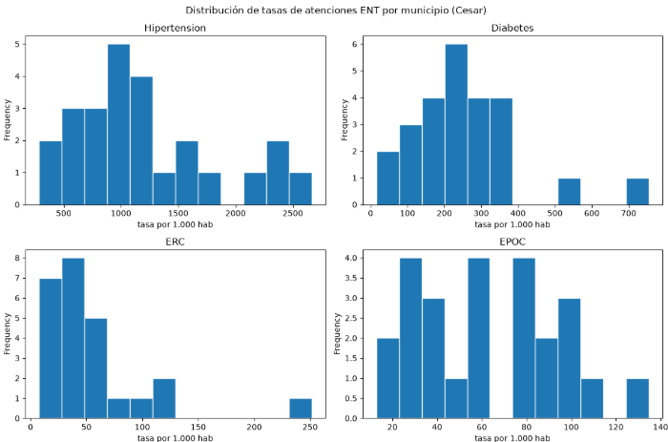
Figura 1: Distribución de las tasas de atenciones por ENT según municipio del Cesar. Fuente: elaboración propia a partir de RIPS (Minsalud) y DANE (proyecciones de población 2020)
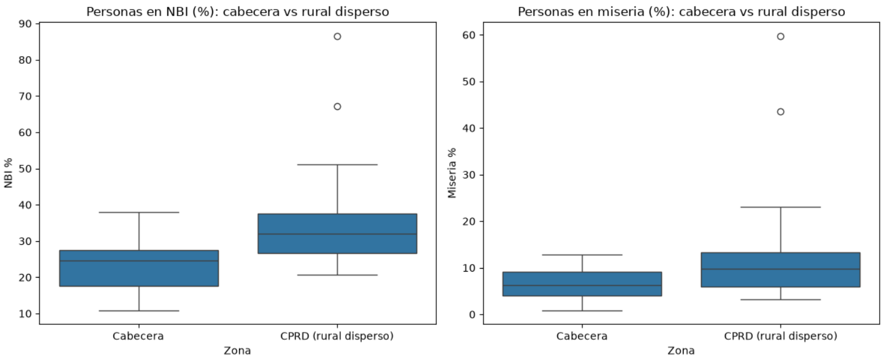
La tasa de atenciones por ENT varía bastante entre municipios: en promedio hay cerca de 1.560 atenciones por cada 1.000 habitantes, pero el valor mínimo es 321 y el máximo llega a 3.573. Al graficar la distribución (Figura 1) se nota que la mayoría de los municipios se agrupa en valores bajos o medios y solo unos pocos, Valledupar principalmente, se disparan hacia arriba, lo que tiene más que ver con que ahí se concentra la oferta de servicios de salud del departamento que con que la enfermedad sea más común ahí.
Figura 2: Comparación del porcentaje de personas en NBI y en miseria entre cabecera y centros poblados/rural disperso, municipios del Cesar. Fuente: elaboración propia a partir de DANE, Censo Nacional de Población y Vivienda 2018
En los determinantes sociales, el NBI total de los municipios del Cesar promedia 27 %, pero hay una diferencia marcada entre zonas: en cabecera el promedio es de 23,4 %, mientras que en centros poblados y rural disperso sube a 35,7 %, con casos como Pueblo Bello o Becerril donde la diferencia supera los 40 puntos porcentuales. Esta brecha se ve con claridad en los boxplots (Figura 2) y confirma que la población dispersa, que es el foco del proyecto, efectivamente enfrentan peores condiciones sociales que la urbana.
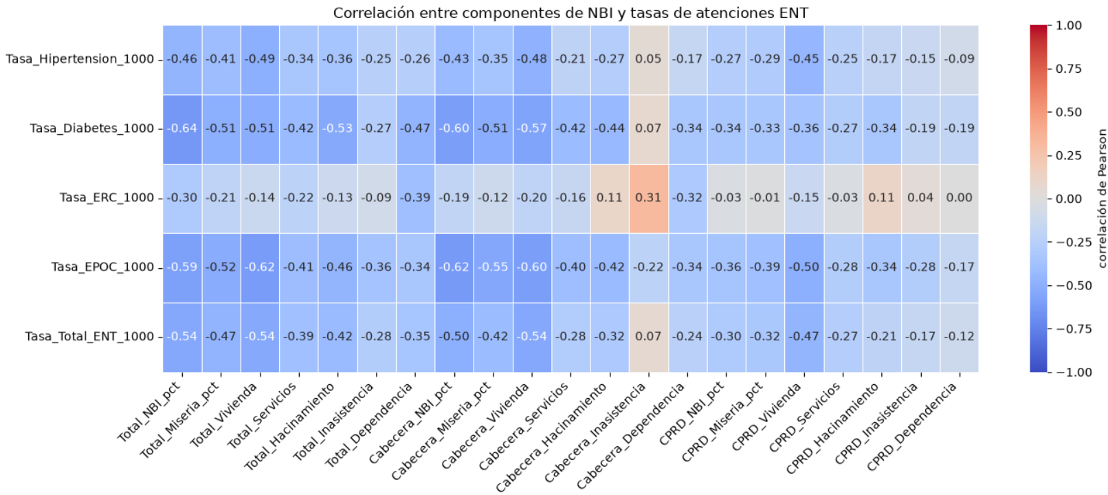
Figura 3: Correlación entre los componentes del NBI y las tasas de atenciones por ENT en los municipios del Cesar.
Al cruzar los componentes de NBI con las tasas de ENT (Figura 3) se encontraron correlaciones negativas de magnitud media, alrededor de -0,54 entre el NBI total y la tasa total de atenciones, lo que a primera vista resulta contradictorio: a mayor carencia social, menos atenciones registradas. Esto se explica porque el análisis está dominado por Valledupar, que combina buena parte de la oferta de salud del departamento con un NBI relativamente bajo, así que esta relación todavía no se puede leer como causal y habrá que revisar con métodos más robustos en la siguiente fase.

Problemas de calidad de datos
La fase de depuración e integración de las cuatro tablas consolidadas (RIPS filtrado, NBI, proyecciones poblacionales y el dataset final) demostró una alta integridad estructural, destacando la ausencia total de valores nulos o perdidos (missing values). Asimismo, el proceso de integración territorial fue exitoso, verificando que los 25 municipios del departamento del Cesar cruzaran de manera perfecta entre las tres fuentes sin pérdida de registros geográficos.
Sin embargo, el análisis de calidad reveló un hallazgo crítico que comprometía la viabilidad del modelo: la presencia masiva de registros duplicados en el archivo RIPS original. De las 22.663 filas filtradas inicialmente para el Cesar, se identificaron 7.992 filas repetidas de forma idéntica, lo que representaba el 65 % del total de las atenciones reportadas. Al determinar que esto respondía a un error de captura o exportación de la fuente y no a atenciones médicas distintas, se procedió a la eliminación absoluta de estos duplicados. Esta acción de limpieza fue obligatoria, ya que mantenerlos habría inflado las tasas de morbilidad en un factor cercano a 1,65, introduciendo un sesgo inaceptable que habría desviado por completo el aprendizaje del algoritmo de Inteligencia Artificial.
Por otro lado, la distribución de los datos requirió un análisis de valores atípicos (outliers) utilizando el método estadístico del rango intercuartílico (IQR). Este procedimiento detectó comportamientos anómalos en municipios específicos: Valledupar se posicionó como un valor atípico superior en hipertensión, enfermedad renal crónica (ERC) y en la tasa total; San Alberto en diabetes; y Curumaní junto a La Paz en ERC. Para la EPOC no se detectaron valores extremos. Es fundamental destacar que la presencia de estos valores atípicos no responde necesariamente a anomalías epidemiológicas, sino a factores administrativos y estructurales, dado que estos municipios concentran la mayor oferta hospitalaria y de especialistas, atrayendo pacientes de zonas rurales dispersas.
Atendiendo a la rigurosidad exigida en la estructuración de la variable objetivo y la necesidad de asegurar un correcto balanceo de patrones, se construyó una variable categórica de riesgo dividiendo los municipios en terciles (riesgo bajo, medio y alto) según su tasa total de atenciones. El resultado arrojó una distribución perfectamente equilibrada: 9 municipios en riesgo bajo, 8 en riesgo medio y 8 en riesgo alto. Esta estratificación natural resuelve preventivamente el problema del desbalanceo de clases, garantizando que el modelo no genere sesgos hacia una categoría mayoritaria y descartando la necesidad de aplicar técnicas sintéticas de sobremuestreo en el futuro.
Finalmente, para culminar la preparación del conjunto de datos y cumplir con los estándares metodológicos requeridos para la evaluación de modelos, el dataset consolidado se estructurará mediante una partición metodológica estricta: 70 % de los datos para entrenamiento, 15 % para validación y 15 % para la prueba final. Esta robusta cimentación estadística, libre de ruido y correctamente balanceada, da por cumplidos los requisitos analíticos de las fases iniciales, dejando el terreno preparado para la fase siete del proyecto, la cual marcará el punto de inflexión definitivo para la selección y entrenamiento de los algoritmos predictivos.

9. Cronograma de trabajo (Diagrama de gantt)
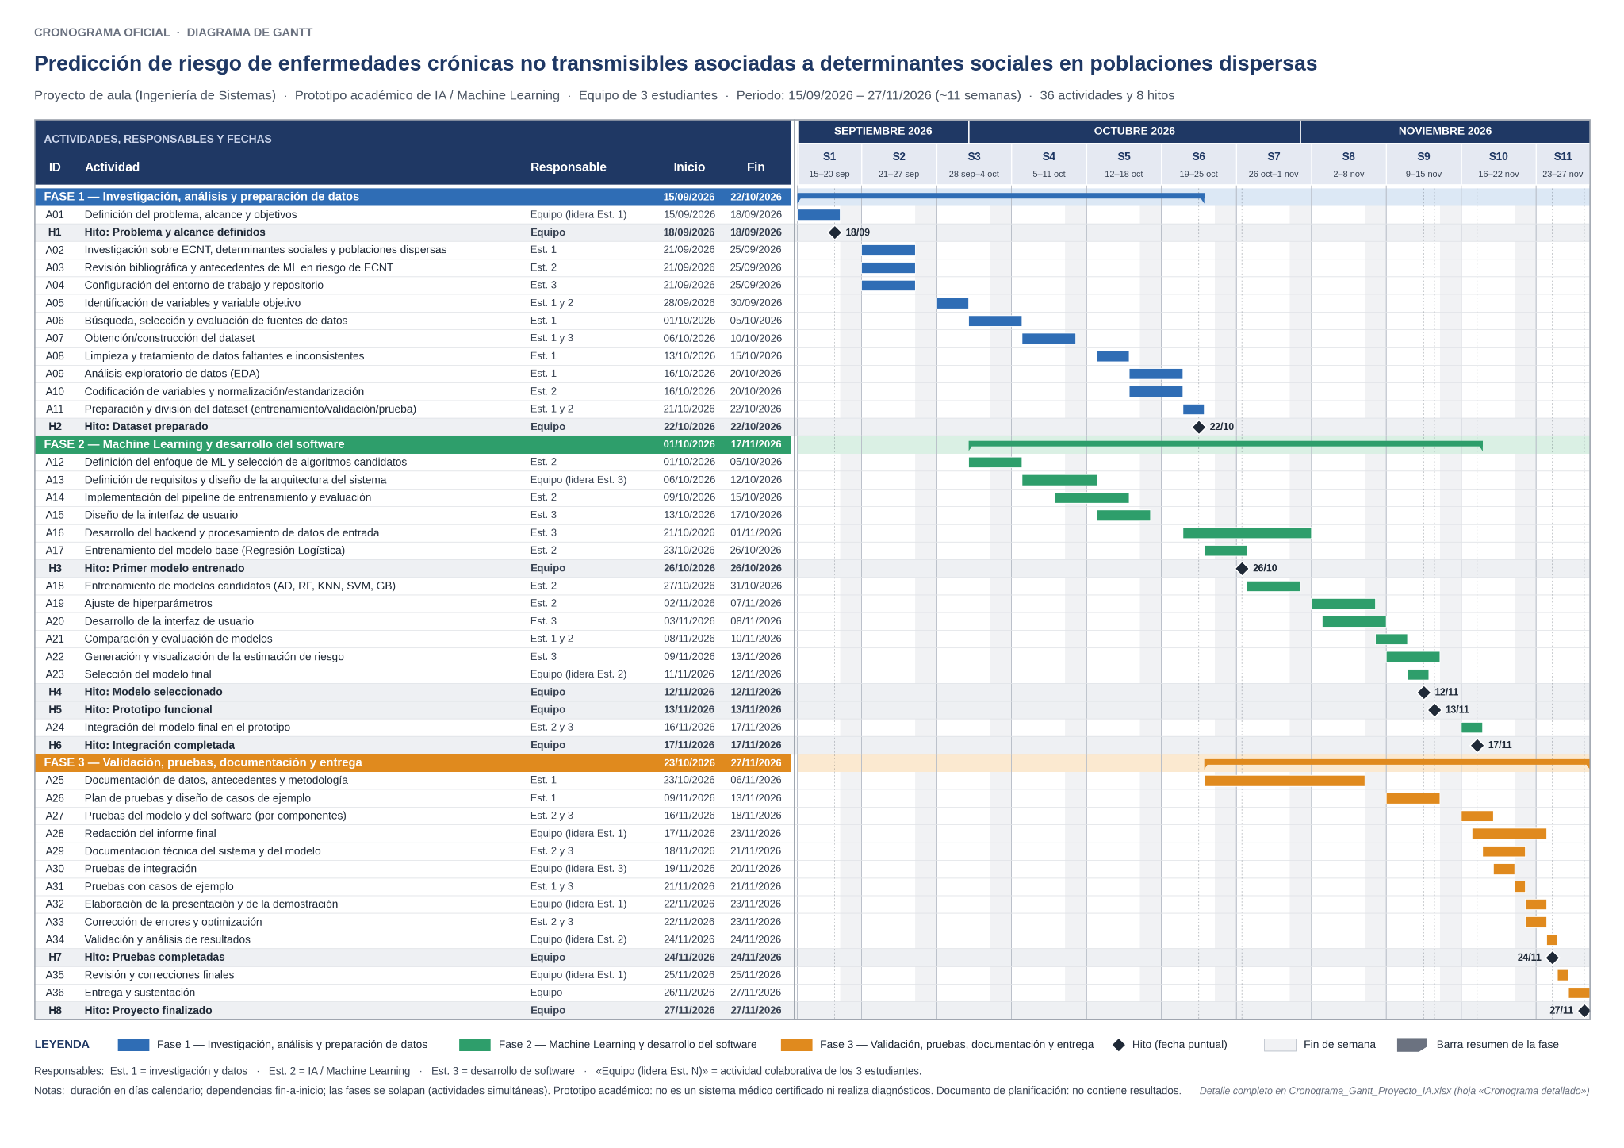

Conclusión
El desarrollo de la primera fase del proyecto clarificó el problema que se abordará: la falta de modelos predictivos de riesgo de enfermedades crónicas no transmisibles que incluyan los determinantes sociales de la salud en población rural dispersa en Colombia. Este grupo enfrenta grandes barreras para acceder a atención médica y es muy vulnerable a estas enfermedades. La revisión del estado del arte mostró que hay pocos modelos que integren estas variables en el contexto colombiano, lo que justifica la importancia del proyecto.
Se definió el tipo de problema de inteligencia artificial, se seleccionaron las fuentes de datos (DANE, ENSIN y RIPS) y se diseñó una metodología de cuatro etapas. El equipo ahora puede gestionar el acceso a los datos y realizar el análisis exploratorio inicial para avanzar en el modelo predictivo en la Fase 2.

Referencias
- Explainable machine learning model incorporating social determinants of health to predict chronic kidney disease in type 2 diabetes patients (2025). Journal of Diabetes & Metabolic Disorders. https://pmc.ncbi.nlm.nih.gov/articles/PMC12064531/
- Building a cancer risk and survival prediction model based on social determinants of health combined with machine learning: A NHANES 1999 to 2018 retrospective cohort study (2025). https://www.ncbi.nlm.nih.gov/pmc/articles/PMC11813008/
- Machine learning classification of prevalent chronic disease using multidimensional social, behavioral, and psychological determinants: A cross-sectional analysis of the 2024 national health interview survey (2026). PubMed. https://pubmed.ncbi.nlm.nih.gov/42556439/
- Ministerio de Salud y Protección Social de Colombia. Inequidades en salud de las enfermedades no transmisibles en Colombia. https://www.minsalud.gov.co/sites/rid/Lists/BibliotecaDigital/RIDE/VS/PP/ENT/inequidades-salud-enfermedades-no-transmisibles-colombia.pdf
- Salud y ruralidad en Colombia: análisis desde los determinantes sociales de la salud. Redalyc. https://www.redalyc.org/journal/120/12046949010/html/
- Ministerio de Salud y Protección Social de Colombia (2024). Análisis de Situación de Salud Colombia 2024 (ASIS). https://www.minsalud.gov.co/sites/rid/Lists/BibliotecaDigital/RIDE/VS/ED/PSP/asis-colombia-2024.pdf

